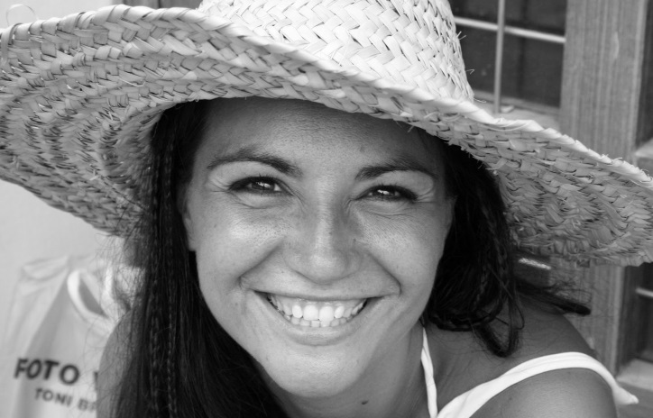**CURRICULUM ARTISTICO**

**di Monia Perrone**

Di origini salentine, vive e lavora da anni a Torino.

Sin da bambina mostro una grande creatività che coltivo cominciando un percorso di studi artistici che ancora continuo.

Dopo aver conseguito il diploma di qualifica di "Maestro d'Arte" nel 1991, ho proseguito i miei studi presso l'Istituto Statale d'Arte " A. Passoni" di Torino, dove mi diplomo in " Moda e Costume" nel 1993 con buoni voti.

Inizio giovanissima la mia attività professionale collaborando con importanti ditte specializzate nella realizzazione di acconciature e di costumi teatrali per prestigiosi teatri sia italiani che esteri.

Nel 1997 frequento un corso di "Restauro ligneo e trompe l' oeil" e nel 2004 mi specializzo frequentando un corso per Arredatore d'Interni. In questi stessi anni, gestisco lo show room per conto di una ditta di arredamento su misura, dove mi occupo sia della progettazione d'interni che della vendita.

Nel 2007 frequento il corso per "Pittura ad affresco" tenuto dal Macam di Maglione e nel 2008 mi laureo presso l'Accademia di Belle Arti in "Arte e disciplina dello Spettacolo indirizzo Pittura" con una votazione finale di 110 e lode.

**Mostre e Riconoscimenti Artistici**

Luglio 2013 Mostra Collettiva d’arte contemporanea in collaborazione con Arte in Voce - Torino

Luglio 2012 I classificata estemporanea di pittura “ Ala di Stura”

Giugno 2008 Mostra collettiva “ Metamorfosi” Salone d’onore dell’Accadamia di Belle Arti di Torino

Marzo 2008 Mostra personale presso “ Metropolis cafè” Torino

Novembre 2007 Mostra Collettiva “ Sculture di zucchero” presso il palazzo Comunale di Caltanissetta

Settembre 2007 Premio speciale della giuria estemporanea di pittura “Cambiano come “Montmatre”

Gennaio 2007 - III classificata al Concorso Nazionale “ le Forme dell’acqua” sez- pittura

II classificata al Concorso Nazionale “ le Forme dell’acqua” sez- fotografia

Un anno fa la sua opera migliore: suo figlio!!!